MỤC LỤC
MỤC LỤC i
DANH MỤC BẢNG iii
DANH MỤC BIỂU ĐỒ iv
DANH MỤC TỪ VIẾT TẮT v
CHƯƠNG I: MỞ ĐẦU 1
1.1. Giới thiệu chung 1
1.2. Căn cứ pháp lý 1
1.3. Mục tiêu của chương trình cụ thể 1
1.4. Tần suất quan trắc 3
1.5. Thời gian thực hiện 4
CHƯƠNG II. GIỚI THIỆU CHƯƠNG TRÌNH QUAN TRẮC 5
2.1. Tổng quan và điều kiện tự nhiên 5
2.2.Tổng quan vị trí quan trắc 5
2.3. Danh mục các thông số quan trắc 7
2.4. Danh mục thiết bị quan trắc và thiết bị phòng thí nghiệm 8
2.5. Phương pháp lấy mẫu, bảo quản và vận chuyển mẫu 8
2.6. Mô tả địa điểm quan trắc 9
2.7. Kiểm soát quy trình/Đảm bảo chất lượng (QA/QC) 11
CHƯƠNG III. NHẬN XÉT VÀ ĐÁNH GIÁ KẾT QUẢ QUAN TRẮC 13
3.1. Kết quả chất lượng không khí tại điểm quan trắc Nền và Nông thôn 14
3.2. Kết quả chất lượng không khí tại điểm quan trắc khu vực Đô thị 17
3.3. Kết quả chất lượng không khí tại các điểm quan trắc Giao thông 20
3.4. Kết quả chất lượng không khí tại điểm quan trắc khu vực hoạt động Công nghiệp 25
3.5. Đánh giá chỉ số chất lượng không khí (AQI) 29
CHƯƠNG IV: NHẬN XÉT VÀ ĐÁNH GIÁ KẾT QUẢ QA/QC 30
CHƯƠNG V: KẾT LUẬN 31
5.1. Đánh giá kiểm soát chất lượng trong quá trình lấy mẫu 31
5.2. Kết quả quan trắc 31
PHỤ LỤC 33

DANH MỤC BẢNG

Bảng 1: Khối lượng công việc thực hiện 3
Bảng 2: Thời gian thực hiện lấy mẫu quan trắc 4
Bảng 3: Vị trí quan trắc không khí 5
Bảng 4: Danh mục các thành phần môi trường quan trắc 7
Bảng 5: Danh mục thiết bị quan trắc và thiết bị phòng thí nghiệm 8
Bảng 6: Danh mục phương pháp đo đạc tại hiện trường và phân tích trong phòng thí nghiệm 8
Bảng 7: Danh mục vị trí, điều kiện lấy mẫu 9
Bảng 8: Bảng kế hoạch QA/QC tháng 07/2021 12
Bảng 9: Kết quả bụi và tiếng ồn tại điểm Nền và Nông trường cao su Thanh An (NT1) 14
Bảng 10: Kết quả bụi và tiếng ồn tại các điểm quan trắc ĐT 17
Bảng 11: Kết quả bụi và tiếng ồn tại điểm quan trắc N và GT 20
Bảng 12: Kết quả bụi và tiếng ồn tại điểm quan trắc N và CN 25

DANH MỤC BIỂU ĐỒ
Biểu đồ 1: Diễn biến mức độ ô nhiễm bụi tại điểm N và NT1 tháng 07/2021 15
Biểu đồ 2: Diễn biến mức độ ô nhiễm tiếng ồn tại điểm N và NT1 tháng 07/2021 15
Biểu đồ 3: Diễn biến nhiệt độ tại điểm N và NT1 tháng 07/2021 16
Biểu đồ 4: Diễn biến mức độ ô nhiễm bụi tại điểm N và ĐT tháng 07/2021 18
Biểu đồ 5: Diễn biến mức độ ô nhiễm tiếng ồn tại điểm N và ĐT tháng 07/2021 18
Biểu đồ 6: Diễn biến nhiệt độ tại điểm N và ĐT tháng 07/2021 19
Biểu đồ 7 (a+b): Diễn biến mức độ ô nhiễm bụi tại điểm N và GT tháng 07/2021 21
Biểu đồ 8 (a+b): Diễn biến mức độ ô nhiễm tiếng ồn tại điểm N và GT tháng 07/2021 22
Biểu đồ 9: Diễn biến mức độ ô nhiễm Benzen tại điểm GT tháng 07/2021 23
Biểu đồ 10: Diễn biến nhiệt độ tại điểm N và GT tháng 07/2021 24
Biểu đồ 11 (a+b): Diễn biến mức độ ô nhiễm bụi tại điểm N và CN 26
Biểu đồ 12 (a+b): Diễn biến mức độ ô nhiễm tiếng ồn tại điểm N và CN tháng 07/2021 27

DANH MỤC TỪ VIẾT TẮT
UBND | Ủy ban Nhân dân
CO | Cacbon monoxit
SO₂ | Dioxit Sunfua
NO_{x} | Oxit Nitơ
KCN | Khu công nghiệp
QTHT | Quan trắc hiện trường
TN | Thử nghiệm
CNN | Cụm công nghiệp
AQI | Air Quality Index – Chỉ số chất lượng không khí
N | Nền
GT | Giao thông
ĐT | Đô thị
CN | Công nghiệp
QA/QC | Quality Assurance/Quality Control

DANH SÁCH NHỮNG NGƯỜI THAM GIA
Stt | Họ và tên | Chức vụ | Công việc
1 | Tào Mạnh Quân | Giám Đốc | Chỉ đạo chung
2 | Trần Dung Quốc | Trưởng phòng QTHT | Kiểm tra việc thực hiện lấy mẫu
3 | Nguyễn Nguyễn Quế Chi | Phó trưởng phòng QTHT | Trực tiếp theo dõi việc thực hiện lấy mẫu
4 | Mai Thanh Hoàng | Phó trưởng phòng QTHT | Lấy mẫu
5 | Trần Văn Bảo | Nhân viên | Lấy mẫu
6 | Nguyễn Tường Lam | Nhân viên | Lấy mẫu
7 | Trần Phượng Toàn | Nhân viên | Lấy mẫu
8 | Nguyễn Chí Cường | Trưởng phòng TN | Kiểm tra việc phân tích mẫu, viết báo cáo
9 | Nguyễn Minh Tâm | Phó trưởng phòng TN | Trực tiếp theo dõi việc phân tích mẫu, viết báo cáo
10 | Đặng Thị Lan | Nhân viên | Phân tích mẫu, viết báo cáo
11 | Nguyễn Thị Ngọc Trầm | Nhân viên | Phân tích mẫu, viết báo cáo

CHƯƠNG I: MỞ ĐẦU

1.1. Giới thiệu chung
Thực hiện Công văn số 731-UBND-KT ngày 23/02/2021 của UBND tỉnh Bình Dương về việc thực hiện chương trình quan trắc môi trường năm 2021. Trung tâm Quan trắc - Kỹ thuật Tài nguyên và Môi trường đã thực hiện chương trình quan trắc không khí trong năm 2021 với 16 điểm quan trắc trên toàn tỉnh để thực hiện nhiệm vụ với các mục đích chung:
- Mục đích nhằm đánh giá hiện trạng, xem xét diễn biến xu hướng chất lượng môi trường không khí giúp các nhà lãnh đạo, nhà quản lý đưa ra những quyết sách đúng và kịp thời.
- Cung cấp số liệu, thông tin có độ tin cậy và có hệ thống về chất lượng môi trường phục vụ cho công tác quản lý môi trường, làm cơ sở xây dựng các kế hoạch bảo vệ môi trường và tài nguyên nhằm phát triển bền vững.
- Xác định, theo dõi chất lượng môi trường không khí của tỉnh Bình Dương tại các khu vực bị ảnh hưởng do hoạt động công nghiệp và đô thị. Nhằm bảo đảm thông tin thông suốt, đồng bộ, có hệ thống với độ tin cậy cao, đáp ứng kịp thời công tác quản lý tài nguyên và môi trường.
- Cung cấp một phần dữ liệu và thông tin cho báo cáo hiện trạng môi trường (HTMT) chung của tỉnh, góp phần vào báo cáo HTMT toàn quốc trình Quốc hội.

1.2. Căn cứ pháp lý
- Luật Bảo vệ Môi trường năm 2014.
- Thông tư 24/2017/TT-BTNMT ngày 01/09/2017 của Bộ Tài nguyên và Môi trường quy định quy trình kỹ thuật quan trắc môi trường.
- Quyết định 90/2016/QĐ-TTg ngày 12/01/2016 của Thủ tướng chính phủ về việc phê duyệt Quy họach mạng lưới quan trắc tài nguyên và môi trường quốc gia giai đoạn 2016-2025, tầm nhìn đến năm 2030.
- Thông tư số 43/2015/TT-BTNMT ngày 29/9/2015 của Bộ Tài nguyên và Môi trường về báo cáo hiện trạng môi trường, bộ chỉ thị môi trường và quản lý số liệu quan trắc môi trường.
- Quyết định số: 918/QĐ-UBND ngày 06/04/2012 về việc phê duyệt Quy hoạch mạng lưới quan trắc tài nguyên và môi trường tỉnh Bình Dương đến năm 2020.
- Công văn số 731-UBND-KT ngày 23/02/2021 của UBND tỉnh Bình Dương về việc thực hiện chương trình quan trắc môi trường năm 2021.

1.3. Mục tiêu của chương trình cụ thể
Thực hiện chương trình quan trắc không khí xung quanh tại một số vị trí cụ thể với mục tiêu sau:
+ N (Nghĩa trang Liệt sĩ huyện Phú Giáo): Nằm cách biệt các trung tâm đô thị, các nút giao thông, các khu sản xuất công nghiệp và các khu thương mại, chất lượng môi trường tốt.
+ NT1 (Nông trường cao su Thanh An): Quan trắc ảnh hưởng của hoạt động nông nghiệp tới môi trường nông thôn xung quanh.
+ ĐT1 (Trung tâm hành chính thành phố Dĩ An): Quan trắc ảnh hưởng của hoạt động môi trường đô thị của TP. Dĩ An, và hoạt động công nghiệp lân cận.
+ ĐT2 (UBND thành phố Thuận An): Quan trắc ảnh hưởng của hoạt động môi trường đô thị của TP. Thuận An, và hoạt động công nghiệp lân cận.
+ ĐT3 (Trụ sở Trung tâm QT-KT TNMT - số 26 Huỳnh Văn Nghệ): Quan trắc ảnh hưởng của hoạt động môi trường đô thị của TP.Thủ Dầu Một và hoạt động công nghiệp lân cận.
+ GT1 (Ngã tư Miếu Ông Cù): Quan trắc chất lượng không khí bị ảnh hưởng bởi các phương tiện giao thông trên tuyến đường giao thông ĐT743.
+ GT2 (Ngã tư cầu Ông Bố): Quan trắc chất lượng không khí bị ảnh hưởng bởi các phương tiện giao thông trên Quốc lộ 13.
+ CN1 (Công ty Wimbledon - Đường số 22, KCN Sóng Thần II): Quan trắc tác động của KCN Sóng Thần 1, 2 và một số các công ty sản xuất khác.
+ CN2 (Công ty Victory cách CCN Thuận Giao 300m (điểm GS cũ): Đánh giá tác động của CCN Thuận Giao, Bình Chuẩn và các nhà máy ngoài các KCN, CCN.
+ CN3 (Khu vực mỏ đá xã Thường Tân, huyện Bắc Tân Uyên): Quan trắc tác động của hoạt động khai thác mỏ.
+ CN4 (Công ty Orion, đường NA3, KCN Mỹ Phước II): Quan trắc tác động của các KCN Mỹ Phước I, II, III.
+ GT3 (Gần ngã 3 cổng xanh): Quan trắc chất lượng không khí bị ảnh hưởng bởi các phương tiện giao thông trên tuyến đường giao thông ĐT741.
+ ĐT4 (Trung tâm hành chính, thành phố mới Bình Dương): Quan trắc ảnh hưởng của hoạt động môi trường đô thị của khu đô thị mới và hoạt động công nghiệp lân cận.
+ ĐT5 (Khu trung tâm phường Mỹ Phước): Quan trắc ảnh hưởng của hoạt động môi trường đô thị của thị trấn Mỹ Phước, và hoạt động công nghiệp lân cận.
+ ĐT6 (Phường Uyên Hưng, Tx.Tân Uyên): Quan trắc ảnh hưởng của hoạt động môi trường đô thị của phường Uyên Hưng và hoạt động công nghiệp lân cận.
+ CN5 (Khu đô thị - khu công nghiệp Bàu Bàng): Quan trắc ảnh hưởng của hoạt động môi trường đô thị và hoạt động công nghiệp khu công nghiệp Bàu Bàng tác động đến khu dân cư.

Bảng 1: Khối lượng công việc thực hiện
TT | Tên chỉ tiêu | Số lượng chỉ tiêu/1đợt | Số lượng kiểm tra QA/AC/ 1 đợt | Số tổng 1 đợt
 |  | A | B | C = A +B
I | Các chỉ tiêu hiện trường
1 | Nhiệt độ | 64 | 6 | 70
2 | Độ ẩm | 64 | 6 | 70
3 | Tốc độ gió | 64 | 6 | 70
4 | Hướng gió | 64 | 6 | 70
5 | Áp suất khí quyển | 64 | 6 | 70
6 | Bức xạ nhiệt | 64 | 6 | 70
7 | Tiếng ồn | 64 | 6 | 70
II | Các chỉ tiêu phòng thí nghiệm
8 | Bụi PM10 | 16 | 2 | 18
9 | Bụi | 64 | 6 | 70
10 | CO | 64 | 6 | 70
11 | SO₂ | 64 | 6 | 70
12 | NO₂ | 64 | 6 | 70
13 | O₃ | 64 | 6 | 70
14 | Bụi chì | 3 | 1 | 4
15 | Benzen (C₆H₆) | 12 | 1 | 13
16 | Toluen (C₆H₅CH₃) | 12 | 1 | 13
17 | Xylen (C₆H₄(CH₃)₂) | 12 | 1 | 13

1.4. Tần suất quan trắc
- Số tháng quan trắc trong năm: 12 tháng (1 lần/tháng )
- Số điểm quan trắc trong mỗi tháng : 16 điểm/tháng ;
- Số mẫu lấy tại mỗi điểm: 04 mẫu cụ thể các chỉ tiêu SO₂, NO₂, O₃, Bụi tổng mỗi mẫu lấy trong khoảng thời gian là 1 giờ, riêng đối với chỉ tiêu bụi PM10 mỗi điểm lấy 01 mẫu liên tục trong 24 giờ; chỉ tiêu bụi chì lấy 01 mẫu liên tục trong 24 giờ và chỉ tiêu benzen, toluen, xylen được lấy 04 mẫu/8 giờ tại các điểm nút giao thông.
- Số thông số quan trắc tại mỗi điểm: 14 thông số/điểm. Riêng ba điểm giao thông là 17 thông số.

1.5. Thời gian thực hiện
- Thời gian quan trắc: 01/07 ÷ 12/07/2021.

Bảng 2: Thời gian thực hiện lấy mẫu quan trắc
TT | Vị trí quan trắc | Ngày/ tháng thực hiện
TT | Vị trí quan trắc | 1 | 2 | 3 | 4 | 5 | 6 | 7
1 | CN3 | 11 | 01 | 02 | 07 | 05 | 11 | 06
2 | ĐT6 | 11 | 01 | 02 | 15 | 05 | 11 | 06
3 | GT1 | 11 | 01 | 01 | 06 | 04 | 7 | 01
4 | CN2 | 11 | 01 | 01 | 06 | 04 | 7 | 01
5 | NT1 | 12 | 03 | 04 | 12 | 10 | 7 | 01
6 | ĐT5 | 12 | 03 | 04 | 12 | 10 | 7 | 01
7 | N | 12 | 02 | 03 | 08 | 06 | 10 | 05
8 | GT3 | 12 | 02 | 03 | 06 | 06 | 10 | 05
9 | GT2 | 13 | 04 | 10 | 14 | 13 | 9 | 02
10 | ĐT2 | 13 | 04 | 10 | 14 | 13 | 9 | 02
11 | ĐT1 | 16 | 04 | 11 | 13 | 11 | 9 | 02
12 | CN1 | 17 | 03 | 11 | 13 | 11 | 9 | 02
13 | CN4 | 18 | 02 | 09 | 06 | 12 | 10 | 05
14 | CN5 | 15 | 02 | 09 | 15 | 12 | 10 | 05
15 | ĐT3 | 08 | 03 | 05 | 08 | 07 | 4 | 07
16 | ĐT4 | 08 | 03 | 05 | 08 | 07 | 4 | 07

CHƯƠNG II. GIỚI THIỆU CHƯƠNG TRÌNH QUAN TRẮC

2.1. Tổng quan và điều kiện tự nhiên
Bình Dương là một tỉnh thuộc miền Đông Nam Bộ có tọa độ địa lý 10⁰51'46" - 11⁰30' vĩ độ Bắc và 106⁰20' - 106⁰58' kinh độ Đông và có ranh giới hành chính như sau:
- Phía Đông giáp tỉnh Đồng Nai;
- Phía Tây giáp tỉnh Tây Ninh và thành phố Hồ Chí Minh;
- Phía Nam giáp thành phố Hồ Chí Minh;
- Phía Bắc giáp tỉnh Bình Phước;

2.1.1. Đặc điểm địa hình, địa mạo:
Địa hình Bình Dương khá bằng phẳng, bao gồm các giải đồng bằng hẹp ven sông Đồng Nai và sông Sài Gòn, các bậc thềm phù sa cổ và một số khu vực đồi núi sót, cao dốc, mọc vượt trội lên giữa những vùng bậc thềm bằng phẳng như núi Châu Thới (Dĩ An) cao 82 m, núi Ông (Dầu Tiếng) cao 284,6 m, núi Cậu (Dầu Tiếng) cao 155 m.

2.1.2. Đặc điểm khí hậu
Bình Dương nằm trong vùng có khí hậu nhiệt đới gió mùa, mang tính chất cận xích đạo. Trong năm có hai mùa, mùa mưa từ tháng 5 đến tháng 11, mùa khô từ tháng 12 đến tháng 4 năm sau. Đặc điểm khí hậu của tỉnh Bình Dương trong những năm qua như sau:
- Số giờ nắng trong năm thời gian qua từ 2.000 - 2.300 giờ, các tháng có giờ nắng cao từ tháng 1 đến tháng 5 khoảng 199,3 - 215,0 giờ, các tháng có ít giờ nắng từ tháng 6 đến tháng 12 năm sau khoảng 156,0 - 195,0 giờ.
- Lượng mưa trung bình hàng năm, mùa mưa chiếm khoảng 3/4 tổng lượng mưa cả năm, mùa khô chỉ chiếm khoảng 25% lượng mưa.
- Chế độ gió trong những năm qua tương đối ổn định, tốc độ gió bình quân khoảng 0,7m/s, tốc độ gió lớn nhất là 12m/s, có hai hướng gió chủ đạo trong năm là gió Tây - Tây Nam và gió Đông - Đông Bắc. Gió Tây - Tây Nam là hướng gió chính trong mùa mưa và gió Đông - Đông Bắc là hướng gió chính trong mùa khô.

2.2.Tổng quan vị trí quan trắc

Bảng 3: Vị trí quan trắc không khí
Stt | Vị trí | Ký hiệu | Tọa độ
Stt | Vị trí | Ký hiệu | Kinh độ | Vĩ độ
1 | Nghĩa trang Liệt sĩ huyện Phú Giáo | N | 106⁰47’49’’ | 11⁰17’59’’
2 | Nông trường cao su Thanh An | NT1 | 106⁰25’3,9’’ | 11⁰13’1,32’’
3 | Trung tâm hành chính TP.Dĩ An | ĐT1 | 106⁰45’55’’ | 10⁰53’20’’
4 | UBND TP.Thuận An | ĐT2 | 106⁰42’05’’ | 10⁰54’13’’
5 | Trụ sở TT QT-KT TNMT - số 26 Huỳnh Văn Nghệ | ĐT3 | 106⁰39’23’’ | 10⁰58’38’’
6 | Ngã tư Miếu Ông Cù | GT1 | 106⁰44’39’’ | 10⁰58’30’’
7 | Ngã tư cầu Ông Bố | GT2 | 106⁰42’52’’ | 10⁰53’56’’
8 | Công ty Wimbledon – Đường số 22, KCN Sóng Thần II | CN1 | 106⁰45’25’’ | 10⁰53’37’’
9 | Công ty Victory cách CCN Thuận Giao 300m (điểm GS cũ) | CN2 | 106⁰43’17’’ | 10⁰58’24’’
10 | Khu vực mỏ đá xã Thường Tân, huyện Bắc Tân Uyên | CN3 | 106⁰53’27’’ | 11⁰02’10’’
11 | Công ty Orion, đường NA3, KCN Mỹ Phước II | CN4 | 106⁰37’59’’ | 11⁰07’53’’
12 | Trung tâm hành chính, thành phố mới Bình Dương | ĐT4 | 106⁰41’09’’ | 11⁰03’13’’
13 | Khu trung tâm phường Mỹ Phước | ĐT5 | 106⁰48’13’’ | 11⁰03’45’’
14 | Phường Uyên Hưng, Tx. Tân Uyên | ĐT6 | 106⁰47’51’’ | 11⁰03’56’’
15 | Khu đô thị - khu công nghiệp Bàu Bàng | CN5 | 106⁰37’56’’ | 11⁰14’39’’
16 | Gần ngã 3 cổng xanh | GT3 | 106⁰43’36’’ | 11⁰10’33’’
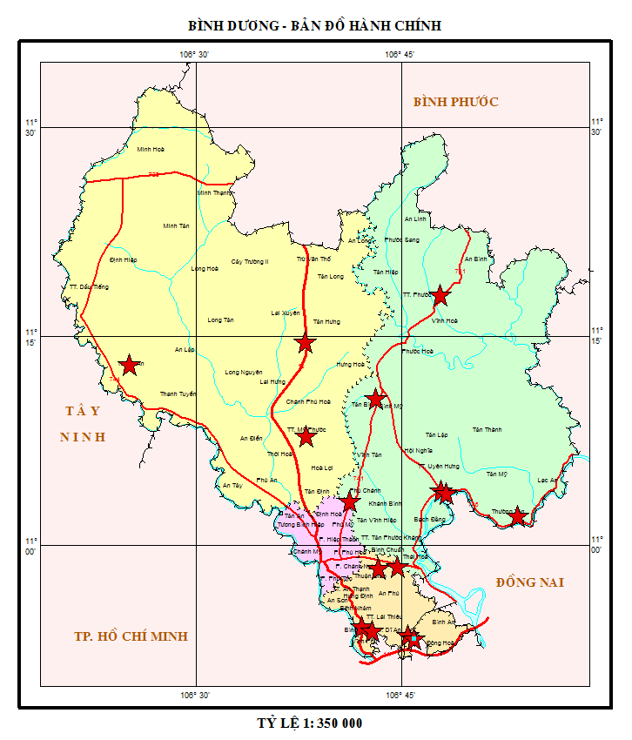
Hình 1. Mạng lưới quan trắc không khí trên địa bàn tỉnh Bình Dương

2.3. Danh mục các thông số quan trắc

Bảng 4: Danh mục các thành phần môi trường quan trắc
STT | Thành phần môi trường quan trắc | Thông số
1 | Thông số đo đạc hiện trường -Vi khí hậu | Độ ẩm,nhiệt độ,bức xạ nhiệt,tiếng ồn, áp suất khí quyển, tốc độ gió,hướng gió.
2 | Thông số phân tích PTN- Không khí xung quanh | CO, SO₂, NO₂, Bụi, Bụi PM10, Ozon, Bụi Pb, benzen, toluen, xylen.

2.4. Danh mục thiết bị quan trắc và thiết bị phòng thí nghiệm

Bảng 5: Danh mục thiết bị quan trắc và thiết bị phòng thí nghiệm
STT | Tên thiết bị | Model thiết bị | Hãng sản xuất | Tần suất hiệu chuẩn
1 | Thiết bị lấy mẫu bụi và đo áp suất khí quyển Sibata 500F HV | 2008 | Nhật | 1 năm
2 | SKC, AIRCHEK SAMPER dùng lấy mẫu SO₂, NO₂, O₃ | 2007, 2011 | Mỹ | 1 năm
3 | Bơm hút chân không dùng lấy mẫu CO | 1999 | Mỹ | 1 năm
4 | Máy đo tiếng ồn RION-NL 21 | 2008 | Nhật | 1 năm
5 | Thiết bị đo nhiệt độ, độ ẩm testo 625 | 2008 | Đức | 1 năm
6 | Thiết bị đo tốc độ gió Testo | 2008 | Đức | 1 năm
7 | Máy quang phổ UV/VIS – DR6000 | 2009 | Hach - Mỹ | 1 năm
8 | Cân phân tích 4 số lẻ | 2009 | Satorious-Đức | 1 năm
9 | Cân phân tích 5 số lẻ | 2010 | Ohaus - Mỹ | 1 năm
10 | Tủ sấy | 2009 | Memmert - Đức | 1 năm
11 | Sắc ký khí | 2018 | Thermo | 1 năm

2.5. Phương pháp lấy mẫu, bảo quản và vận chuyển mẫu

Bảng 6: Danh mục phương pháp đo đạc tại hiện trường và phân tích trong phòng thí nghiệm
STT | Thông số | Phương pháp
Đo đạc tại hiện trường
1 | Bức xạ nhiệt | HD-HT-BXN
2 | Tiếng ồn | TCVN 7878-2:2010
3 | Nhiệt độ | QCVN 46:2012/BTNMT
4 | Độ ẩm | QCVN 46:2012/BTNMT
5 | Áp suất khí quyển | QCVN 46:2012/BTNMT
6 | Tốc độ gió | QCVN 46:2012/BTNMT
7 | Hướng gió | QCVN 46:2012/BTNMT
Phân tích trong phòng thí nghiệm
8 | SO₂ | TCVN 5971:1995
9 | NO₂ | TCVN 6137:2009
10 | Bụi Chì | TCVN 6152:1996
11 | TSP | TCVN 5067:1995
12 | Bụi PM10 | 40 CFR Part 50 appendix J
13 | CO | HD-TN-CO
14 | O₃ | MASA 411
15 | Benzen | NIOSH method 1501
16 | Toluen | NIOSH method 1501
17 | Xylen | NIOSH method 1501

2.6. Mô tả địa điểm quan trắc

Bảng 7: Danh mục vị trí, điều kiện lấy mẫu
STT | Tên điểm quan trắc | Đặc điểm nơi quan trắc | Tổng số mẫu 01 tháng
1 | Nghĩa trang Liệt sĩ huyện Phú Giáo (N) | Là khu vực vắng, ít bị ảnh hưởng bởi giao thông, công nghiệp, chỉ có trường học, nghĩa trang và cây xanh. | 4
2 | Nông trường cao su Thanh An (NT1) | Là khu vực tập trung nhiều cây cao su, có trạm thu gom mủ tập trung, ít bị ảnh hưởng bởi giao thông và công nghiệp. | 4
3 | Trung tâm hành chính thành phố Dĩ An (ĐT1) | Tập trung nhiều dân cư sinh sống, các cơ quan hành chính của thị xã và giao thông chủ yếu là các phương tiện xe mô tô và xe ô tô con. | 4
4 | UBND thành phố Thuận An  (ĐT2) | Tập trung nhiều dân cư sinh sống, các cơ quan hành chính của thị xã và giao thông chủ yếu là các phương tiện xe mô tô và xe ô tô con. | 4
5 | Trụ sở TT QT-KT TNMT - số 26 Huỳnh Văn Nghệ (ĐT3) | Tập trung nhiều dân cư sinh sống, các cơ quan hành chính của thành phố và giao thông chủ yếu là các phương tiện xe mô tô và xe ô tô con. | 4
6 | Ngã tư Miếu Ông Cù (GT1) | Nút giao thông chính, khu vực có nhiều phương tiện giao thông qua lại. | 4
7 | Ngã tư cầu Ông Bố (GT2) | Nút giao thông chính, khu vực có nhiều phương tiện giao thông qua lại. | 4
8 | Công ty Wimbledon - Đường số 22, KCN Sóng Thần II (CN1) | Khu vực có nhiều nhà máy hoạt động với các loại ngành nghề. | 4
9 | Công ty Victory cách CCN Thuận Giao 300m (điểm GS cũ) (CN2) | Nơi có nhiều nhà máy gốm sứ hoạt động thủ công và dân cư sinh sống . | 4
10 | Khu vực mỏ đá xã Thường Tân, huyện Bắc Tân Uyên (CN3) | Khu vực có nhiều mỏ đá đang khai thác và nhiều phương tiện giao thông chủ yếu là xe tải chở đất đá qua lại. | 4
11 | Công ty Orion, đường NA3, KCN Mỹ Phước II (CN4) | Khu vực có nhiều nhà máy hoạt động với các loại ngành nghề. | 4
12 | Trung tâm hành chính, thành phố mới Bình Dương (ĐT4) | Tập trung nhiều dân cư sinh sống, các cơ quan hành chính của thị xã và giao thông chủ yếu là các phương tiện xe mô tô và xe ô tô con. | 4
13 | Khu trung tâm phường Mỹ Phước (ĐT5) | Tập trung nhiều dân cư sinh sống, các cơ quan hành chính của thị xã và giao thông chủ yếu là các phương tiện xe mô tô và xe ô tô con. | 4
14 | Phường Uyên Hưng, Tx.Tân Uyên (ĐT6) | Tập trung nhiều dân cư sinh sống, các cơ quan hành chính của thị xã và giao thông chủ yếu là các phương tiện xe mô tô và xe ô tô con. | 4
15 | Khu đô thị - khu công nghiệp Bàu Bàng (CN5) | Khu vực có nhiều nhà máy hoạt động với các loại ngành nghề. | 4
16 | Gần ngã 3 cổng xanh (GT3) | Nút giao thông chính, khu vực có nhiều phương tiện giao thông qua lại. | 4

2.7. Kiểm soát quy trình/Đảm bảo chất lượng (QA/QC)
Xác định mục tiêu, mục đích cần đạt được của chương trình quan trắc, thông qua việc lập và phê duyệt kế hoạch quan trắc chi tiết trong đó nêu rõ thời gian thực hiện chương trình, tuyến quan trắc, xác định vị trí quan trắc, thông số quan trắc, số lượng mẫu thực và mẫu QC, thiết bị lấy mẫu và chứa mẫu, thiết bị đo và phân tích tại hiện trường, điều kiện bảo quản mẫu, bảo hộ lao động và nhân lực thực hiện.

Bảng 8: Bảng kế hoạch QA/QC tháng 07/2021
Đợt | Điểm quan trắc | Ký hiệu | Mẫu QC PTN | Mẫu QC PHT
1 | Khu trung tâm phường Mỹ Phước – Bến Cát | ĐT5 | Bụi tổng, bụi PM10, CO, NO₂, O₃, Bụi Chì (bụi chì chỉ lấy mẫu trắng vận chuyển), benzen, toluen, xylen. | Nhiệt độ, độ ẩm, tốc độ gió, hướng gió, độ ồn, áp suất khí quyển, bức xạ nhiệt.
1 | Khu đô thị - Khu công nghiệp Bàu Bàng | CN5
2 | Trung tâm hành chính thành phố Dĩ An | ĐT1
2 | Khu đô thị - Khu công nghiệp Bàu Bàng | CN5
3 | Khu trung tâm hành chính thành phố Dĩ An | ĐT1
3 | Khu trung tâm hành chính thành phố Mới Bình Dương | ĐT4
4 | Công Ty Orion, Đường Na 3, KCN Mỹ Phước II | CN4
4 | Khu Vực Mỏ Đá Thường Tân, Huyện Bắc Tân Uyên | CN3
5 | Công ty Victory cách CCN Thuận Giao 300m | CN2
5 | Trụ Sở Trung Tâm Quan Trắc –  Kỹ thuật TNMT-26 Huỳnh Văn Nghệ | ĐT3
6 | Gần ngã 3 cổng xanh | GT3
6 | UBND thành phố Thuận An | ĐT2
7 | Trung tâm hành chính, Thành phố Mới Bình Dương | ĐT4
7 | Thị Trấn Uyên Hưng, huyện Tân Uyên | ĐT6

CHƯƠNG III. NHẬN XÉT VÀ ĐÁNH GIÁ KẾT QUẢ QUAN TRẮC
Tại 16 điểm quan trắc được quy hoạch trong giai đoạn năm 2021-2025 điểm Nghĩa trang Liệt sĩ huyện Phú Giáo (N) là khu vực vắng, ít bị ảnh hưởng bởi các hoạt động giao thông, sản xuất công nghiệp, dân cư, chỉ có trường học, nghĩa trang và cây xanh nên được coi là điểm nền của tỉnh do chất lượng không khí ổn định và thấp qua các năm quan trắc.
Các thông số CO, NO₂, SO₂, O₃, bụi tổng, bụi chì, bụi PM10, benzen xylen, toluen so với quy chuẩn là rất thấp ở hầu hết các vị trí, chỉ dao động nhẹ qua các tháng.
Trong tháng 07/2021 tiếng ồn tại các điểm quan trắc hầu hết đều đạt chuẩn, riêng khu vực giao thông tiếng ồn vượt chuẩn ở cả ba điểm GT1, GT2, GT3 lần lượt: 8,0 dB(A); 5,0dB(A); 7,1 dB(A) so với QCVN 26:2010/BTNMT.
Chi tiết diễn biến ô nhiễm bụi, tiếng ồn, nhiệt độ, benzen qua các tháng quan trắc so với điểm Nền và quy chuẩn thể hiện qua đồ thị sau:

3.1. Kết quả chất lượng không khí tại điểm quan trắc Nền và Nông thôn
Các thông số ô nhiễm chính được so sánh với quy chuẩn QCVN 05:2013/ BTNMT và QCVN 26:2010/ BTNMT và trình bày trong bảng sau:

Bảng 9: Kết quả bụi và tiếng ồn tại điểm Nền và Nông trường cao su Thanh An (NT1)
TT | Thông  số  Tháng | 7/20 | 8/20 | 9/20 | 10/20 | 11/20 | 12/20 | 01/21 | 02/21 | 03/21 | 04/21 | 05/21 | 06/21 | 07/21 | QCVN 05:2013/BTNMT | QCVN 26:2010/BTNMT
N | Bụi (µg/m³) | 16,3 | 32,5 | 55,0 | 19,3 | 19,0 | 37,5 | 54,0 | 51,3 | 43,5 | 33 | 25,3 | 16,8 | 15,5 | 300 | -
N | Ồn (dB(A)) | 56,0 | 54,2 | 64,7 | 59,1 | 60,5 | 55,9 | 60,9 | 61,1 | 59,0 | 61,2 | 61,3 | 52,6 | 62,9 | - | 70
NT1 | Bụi (µg/m³) | 48,3 | 28,3 | 32,3 | 25,5 | 24,3 | 50,5 | 39,8 | 34,0 | 83,3 | 52,3 | 37,5 | 27 | 32,5 | 300 | -
NT1 | Ồn (dB(A)) | 60,1 | 62,5 | 61,7 | 59,1 | 56,8 | 56,0 | 49,1 | 62,1 | 66,2 | 65,1 | 62,9 | 55,9 | 64,8 | - | 70

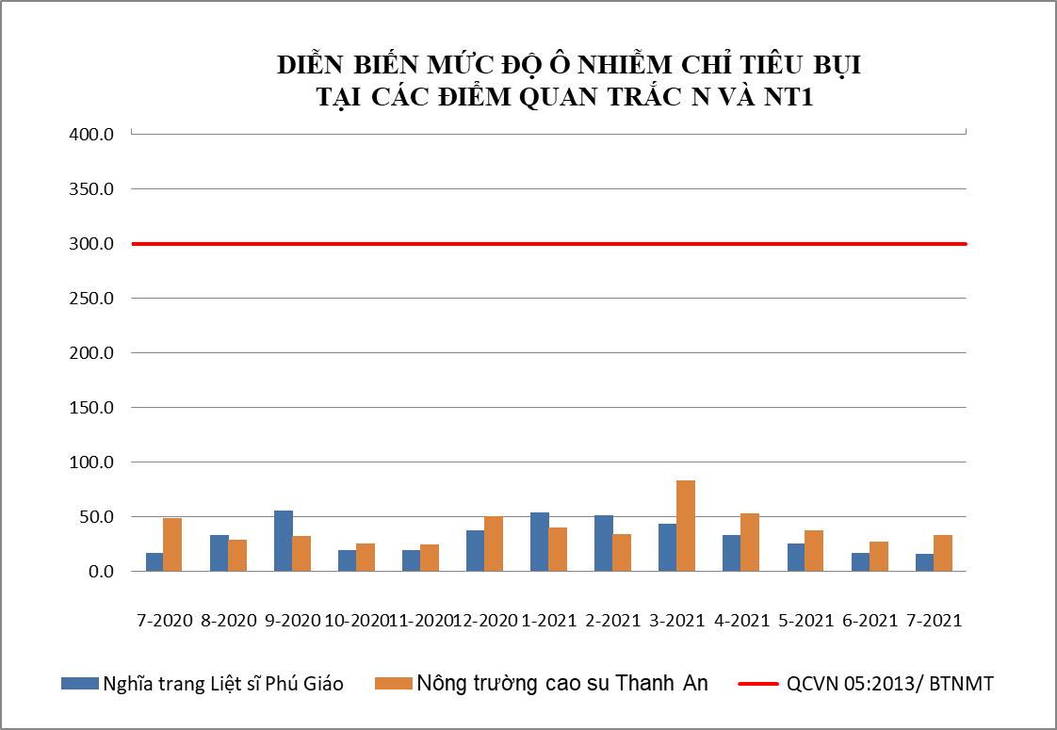

Biểu đồ 1: Diễn biến mức độ ô nhiễm bụi tại điểm N và NT1 tháng 07/2021
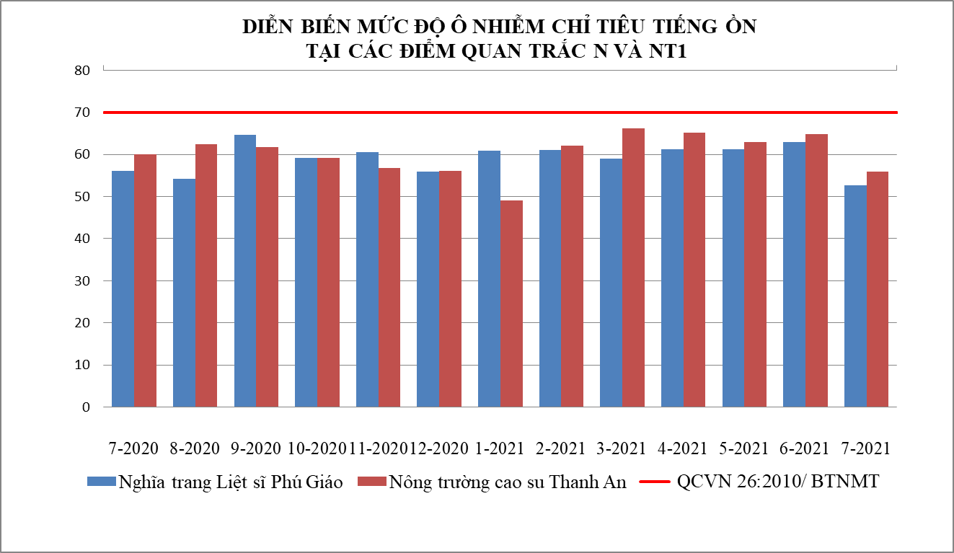

Biểu đồ 2: Diễn biến mức độ ô nhiễm tiếng ồn tại điểm N và NT1 tháng 07/2021
Kết quả so sánh cho thấy tất cả các thông số quan trắc: CO, NO₂, SO₂, O₃, bụi tổng, bụi PM10, tiếng ồn tại Nghĩa trang Liệt sĩ Phú Giáo (N) và Nông trường cao su Thanh An (NT1) đều đạt quy chuẩn QCVN 05:2013/BTNMT và QCVN 26:2010/BTNMT. Bụi dao động trong khoảng 15,5 ÷ 32,5 μg/m³. Tiếng ồn từ 62,9 ÷ 64,8 dB(A).
So với tháng 06/2021: khu vực Nền (N) nồng độ bụi giảm nhẹ 1,1 lần và Nông trường (NT1) nồng độ bụi tăng 1,2 lần; tiếng ồn tăng từ lần lượt 10,3 dB(A) và 9,0 dB(A).
So với tháng 07/2020: khu vực Nền (N) và Nông trường (NT1) bụi giảm nhẹ từ 1,1÷1,5 lần; tiếng ồn tăng từ 4,7 ÷ 6,9 dB(A).
Nhìn chung kết quả các thông số quan trắc tại hai khu vực N và NT1 có xu hướng tăng nhẹ trong tháng 07/2021, qua các đợt quan trắc chất lượng không khí tại hai khu vực này còn khá tốt chưa bị ảnh hưởng nhiều từ hoạt động sản xuất công nông nghiệp và các yếu tố ngoại cảnh khác.
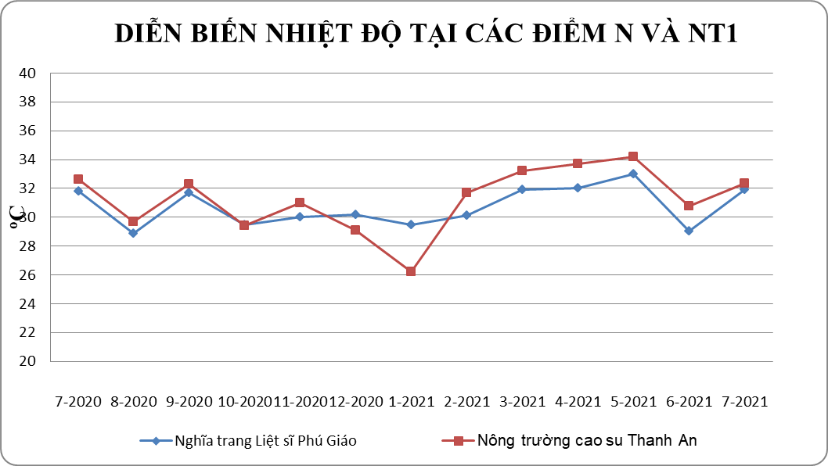

Biểu đồ 3: Diễn biến nhiệt độ tại điểm N và NT1 tháng 07/2021
Nhiệt độ tại điểm quan trắc Nông trường cao su Thanh An và nghĩa trang Liệt sĩ Phú Giáo diễn biến khá đều và ổn định. Nhiệt độ trong tháng 07/2021 hai vị trí N và NT dao động từ 31,9 ÷ 32,4ºC, nhiệt độ tăng từ 1,6 ÷ 2,9ºC so với tháng 06/2021. So với cùng kỳ năm trước nhiệt độ ở N và NT dao động ổn định.

3.2. Kết quả chất lượng không khí tại điểm quan trắc khu vực Đô thị
Các thông số ô nhiễm chính được so sánh với quy chuẩn QCVN 05:2013/ BTNMT và QCVN 26:2010/ BTNMT và trình bày trong bảng sau:

Bảng 10: Kết quả bụi và tiếng ồn tại các điểm quan trắc ĐT
TT | Thông  số  Tháng | 7/20 | 8/20 | 9/20 | 10/20 | 11/20 | 12/20 | 01/21 | 02/21 | 03/21 | 04/21 | 05/21 | 06/21 | 07/21 | QCVN 05:2013/BTNMT | QCVN 26:2010/BTNMT
ĐT1 | Bụi (µg/m³) | 35 | 46,3 | 34,0 | 84,8 | 53,8 | 39,5 | 172,8 | 90,5 | 36,5 | 74,8 | 54,8 | 19,8 | 28,0 | 300 | -
ĐT1 | Ồn dB(A) | 65,9 | 64,8 | 64,4 | 66,0 | 65,0 | 64,9 | 66,0 | 66,4 | 66,0 | 65,4 | 64,6 | 65,1 | 66,6 | - | 70
ĐT2 | Bụi (µg/m³) | 39,8 | 32,8 | 36,5 | 23,8 | 40,3 | 32,0 | 71,0 | 104,5 | 97,0 | 52,8 | 36,5 | 28 | 33,8 | 300 | -
ĐT2 | Ồn dB(A) | 68,0 | 66,5 | 66,7 | 66,5 | 66,4 | 67,7 | 67,1 | 67,3 | 67,3 | 66,8 | 64,9 | 66,9 | 65,9 | - | 70
ĐT3 | Bụi (µg/m³) | 70,3 | 31,0 | 46,3 | 31,0 | 22,3 | 63,5 | 116,5 | 89,5 | 70,5 | 112,5 | 63,3 | 23,3 | 48,5 | 300 | -
ĐT3 | Ồn dB(A) | 64,8 | 66,2 | 64,7 | 65,7 | 66,1 | 65,2 | 66,0 | 67,3 | 60,1 | 58,1 | 63,6 | 64,6 | 65,8 | - | 70
ĐT4 | Bụi (µg/m³) | 20,5 | 48,5 | 43,3 | 35,5 | 33,0 | 78,0 | 105,3 | 172,5 | 99,5 | 94,0 | 83,3 | 39 | 34,3 | 300 | -
ĐT4 | Ồn dB(A) | 68,6 | 67,2 | 68,2 | 67,2 | 66,7 | 66,5 | 66,8 | 67,5 | 66,5 | 57,3 | 58,3 | 64,8 | 66,0 | - | 70
ĐT5 | Bụi (µg/m³) | 37,8 | 24,5 | 36,3 | 24,8 | 32,0 | 34,5 | 69,5 | 139,5 | 100,3 | 57,8 | 46,5 | 29 | 25,3 | 300 | -
ĐT5 | Ồn dB(A) | 67,1 | 67,8 | 68,0 | 68,3 | 67,4 | 64,0 | 63,8 | 66,8 | 69,0 | 66,6 | 65,4 | 64,3 | 65,5 | - | 70
ĐT6 | Bụi (µg/m³) | 46,3 | 67,8 | 34,0 | 30,9 | 59,5 | 125,0 | 94,0 | 148,8 | 82,8 | 57,8 | 132,5 | 80,3 | 19,0 | 300 | -
ĐT6 | Ồn dB(A) | 66,6 | 66,0 | 66,9 | 67,8 | 65,3 | 59,2 | 55,2 | 64,5 | 67,0 | 57,2 | 63,1 | 65 | 64,2 | - | 70

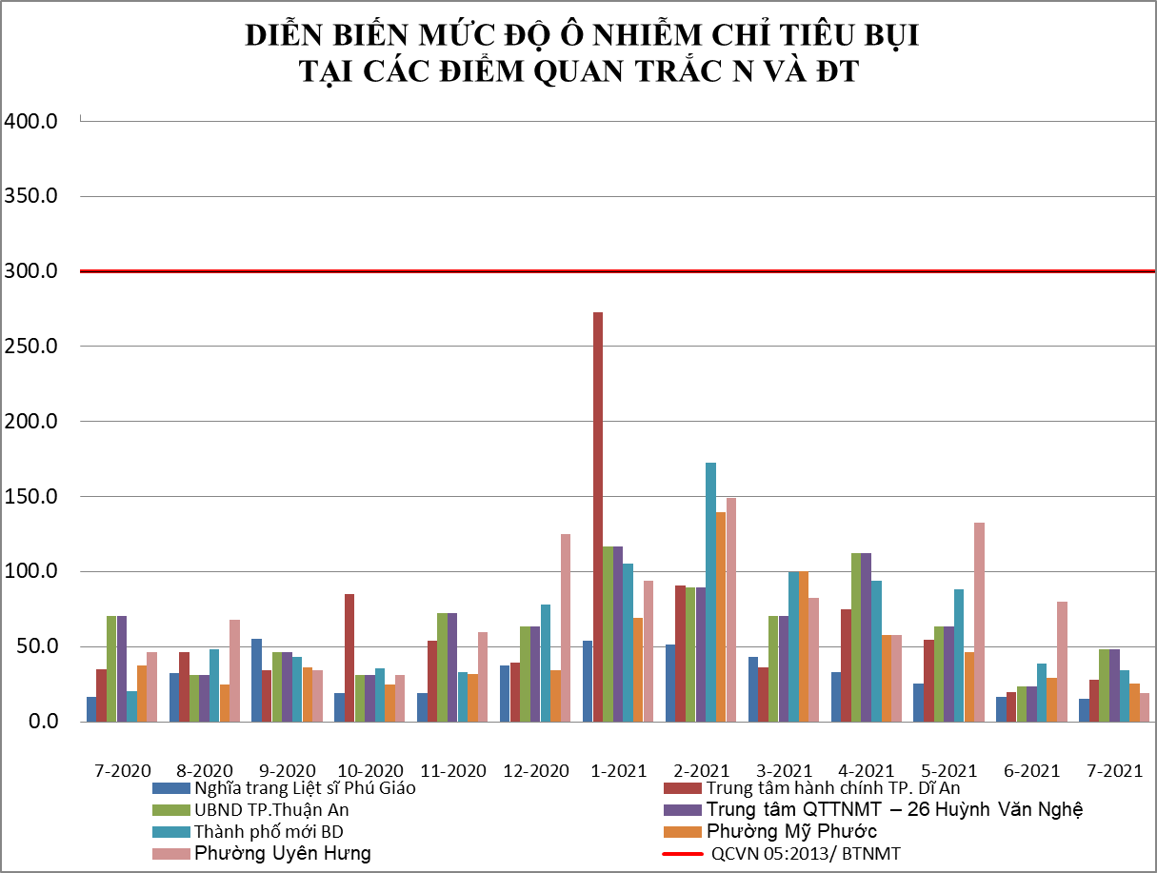

Biểu đồ 4: Diễn biến mức độ ô nhiễm bụi tại điểm N và ĐT tháng 07/2021
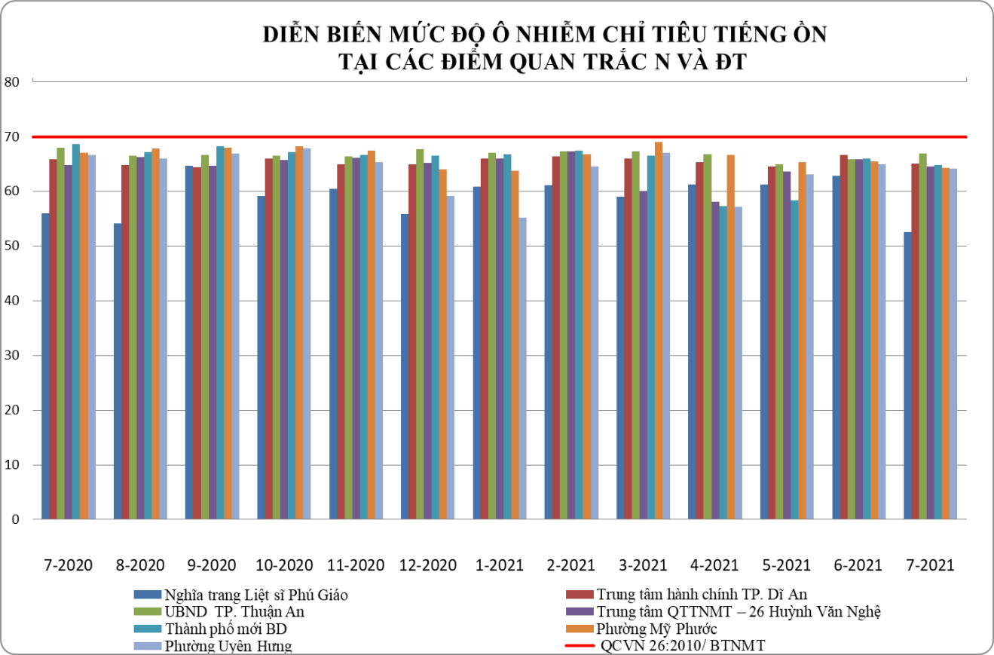

Biểu đồ 5: Diễn biến mức độ ô nhiễm tiếng ồn tại điểm N và ĐT tháng 07/2021
Theo kết quả quan trắc tháng 07/2021 cho thấy, các thông số quan trắc: CO, NO₂, SO₂, O₃, bụi tổng, bụi PM10 tại các điểm Đô thị đều đạt theo quy chuẩn cho phép.
Đối với các thông số CO, bụi PM10, NO₂, SO₂, O₃ dao động ổn định qua các đợt quan trắc và thấp hơn giới hạn quy chuẩn.
Nồng độ bụi tại các vị trí dao động từ 19,0 ÷ 48,5 μg/m³, thấp hơn quy chuẩn (QCVN 05:2013 : 300,0 μg/m³).
Tiếng ồn ở mức gần với ngưỡng cho phép của quy chuẩn từ 64,2 ÷ 66,6 dB(A) (QCVN 26:2010 :70 dB (A)).
So với tháng 06/2021: nồng độ bụi tăng ở vị trí ĐT1, ĐT2, ĐT3 lần lượt 1,4 lần, 1,2 lần và 2,1 lần. Riêng vị trí ĐT4, ĐT5, ĐT6 giảm lần lượt 1,1 lần 1,1 lần và 4,2 lần; Tiềng ồn tăng ở hầu hết các vị trí ĐT1, ĐT3, ĐT4, ĐT5 tăng không quá 1,5 dB(A); ĐT2 , ĐT6 tiếng ồn giảm nhẹ. Nhưng nhìn chung nồng độ bụi và tiếng ồn ở tất cả các vị trí có sự dao động nhẹ và thấp hơn quy chuẩn cho phép.
So với tháng 07/2020: bụi hầu hết đều giảm từ 1,2 ÷ 2,4 lần, riêng vị trí ĐT4 bụi tăng 1,7 lần; Tiếng ồn tương đối ổn định, ít dao động, tăng giảm không quá 2,6 dB(A).
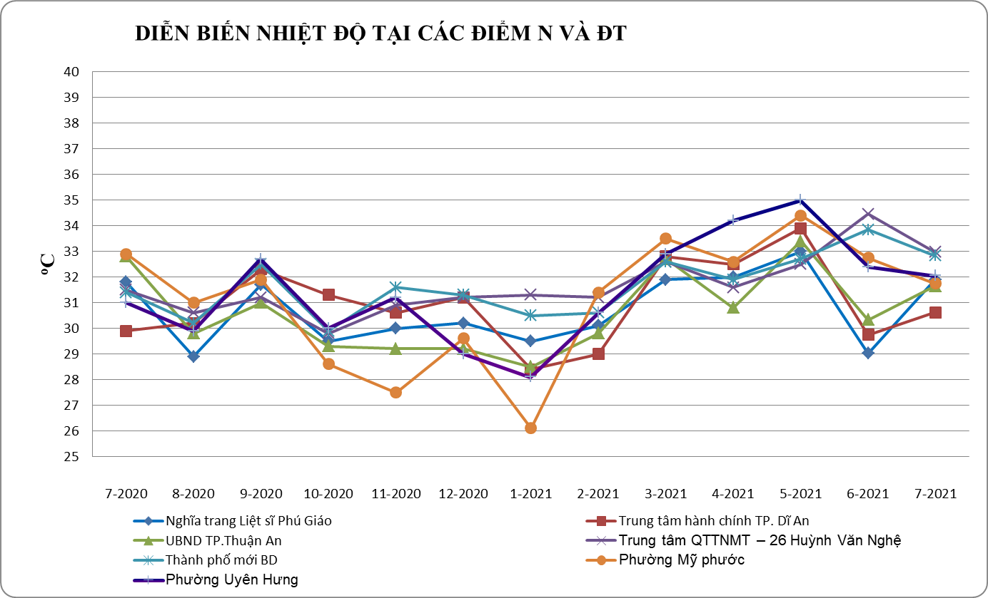

Biểu đồ 6: Diễn biến nhiệt độ tại điểm N và ĐT tháng 07/2021
Qua đồ thị so sánh cho thấy trong tháng 07/2021 nhiệt độ dao động trong khoảng 30,6ºC÷33,0ºC. So với tháng 06/2021 nhiệt độ dao động không đáng kể tăng giảm không vượt quá 1,5ºC. So với cùng kỳ tháng 07/2020 nhiệt độ ổn định, giảm không quá 1,2 ºC và tăng không quá 1,5 ºC.

3.3. Kết quả chất lượng không khí tại các điểm quan trắc Giao thông
Các thông số ô nhiễm chính được so sánh với quy chuẩn QCVN 05:2013/ BTNMT và QCVN 26:2010/ BTNMT và trình bày trong bảng sau:

Bảng 11: Kết quả bụi và tiếng ồn tại điểm quan trắc N và GT
TT | Thông  số  Tháng | 7/20 | 8/20 | 9/20 | 10/20 | 11/20 | 12/20 | 01/21 | 02/21 | 03/21 | 04/21 | 05/21 | 6/21 | 7/21 | QCVN 05:2013/BTNMT | QCVN 26:2010/BTNMT
GT1 | Bụi (µg/m³) | 367,3 | 384,3 | 371,0 | 678,3 | 623,0 | 606,3 | 447,8 | 1837,5 | 697,3 | 612,5 | 655,3 | 104,3 | 166,8 | 300 | -
GT1 | Ồn dB(A) | 77,9 | 87,3 | 86,1 | 77,4 | 75,6 | 80,3 | 77,3 | 65,7 | 88,6 | 86,8 | 76,3 | 77,8 | 78,0 |  | 70
GT2 | Bụi (µg/m³) | 137,5 | 164,0 | 144,5 | 122,5 | 166,5 | 181,3 | 231,3 | 351,5 | 329,3 | 125,0 | 101,5 | 75,8 | 136,3 | 300 | -
GT2 | Ồn dB(A) | 77,4 | 74,8 | 75,1 | 75,8 | 76,9 | 77,2 | 77,0 | 69,2 | 77,0 | 76,4 | 76,4 | 78 | 75,0 | - | 70
GT3 | Bụi (µg/m³) | 75,8 | 78,8 | 122,5 | 190,0 | 110,0 | 160,8 | 117,8 | 237,3 | 230,3 | 266,5 | 73,8 | 80 | 111,8 | 300 | -
GT3 | Ồn dB(A) | 74,4 | 72,9 | 72,2 | 73,9 | 74,6 | 67,8 | 73,3 | 64,1 | 77,3 | 73,6 | 74,0 | 71,2 | 77,1 |  | 70

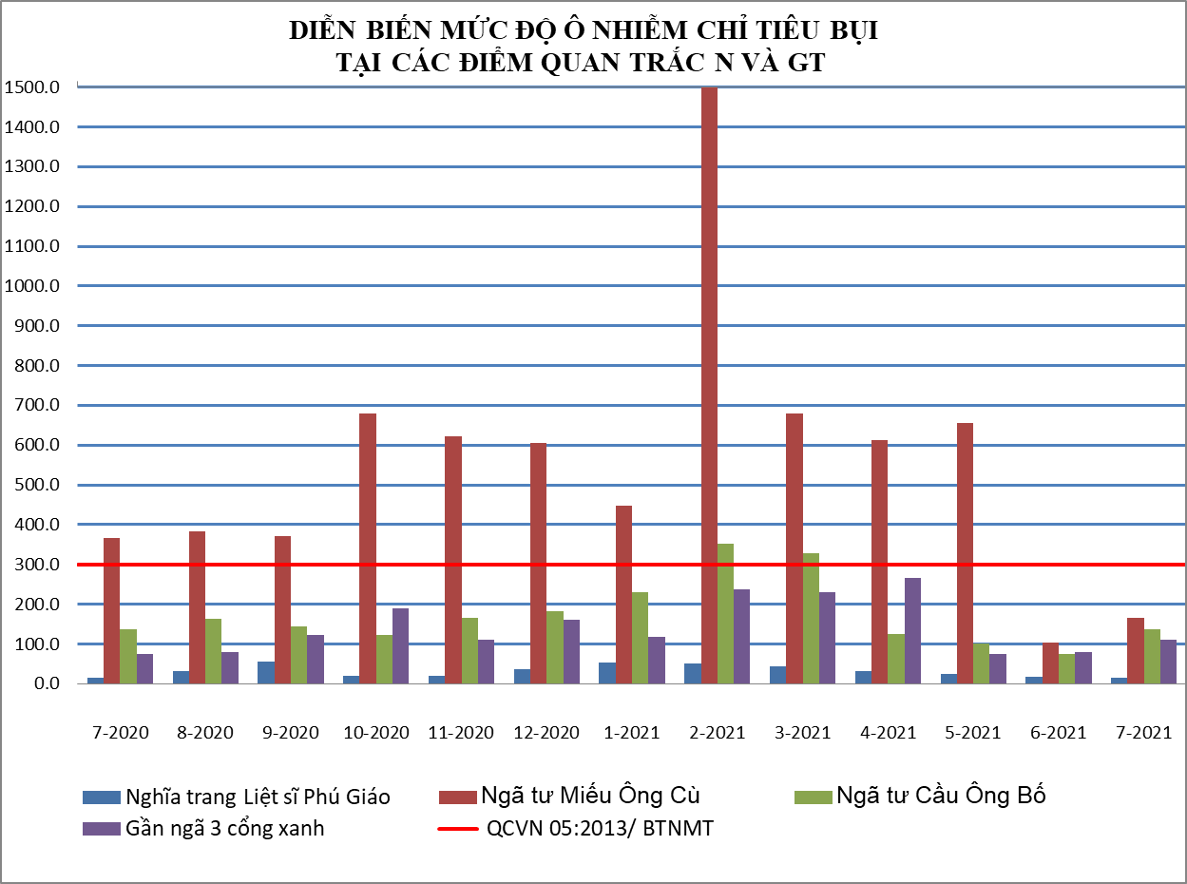
(a)
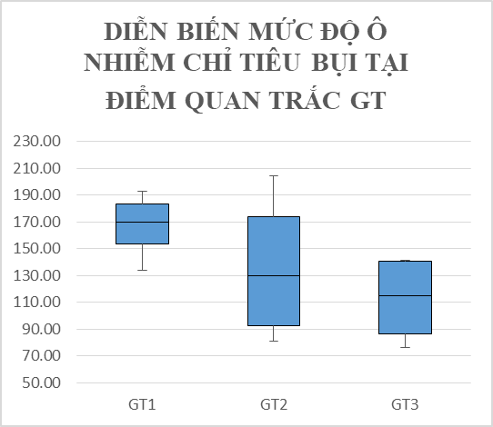
(b)

Biểu đồ 7 (a+b): Diễn biến mức độ ô nhiễm bụi tại điểm N và GT tháng 07/2021

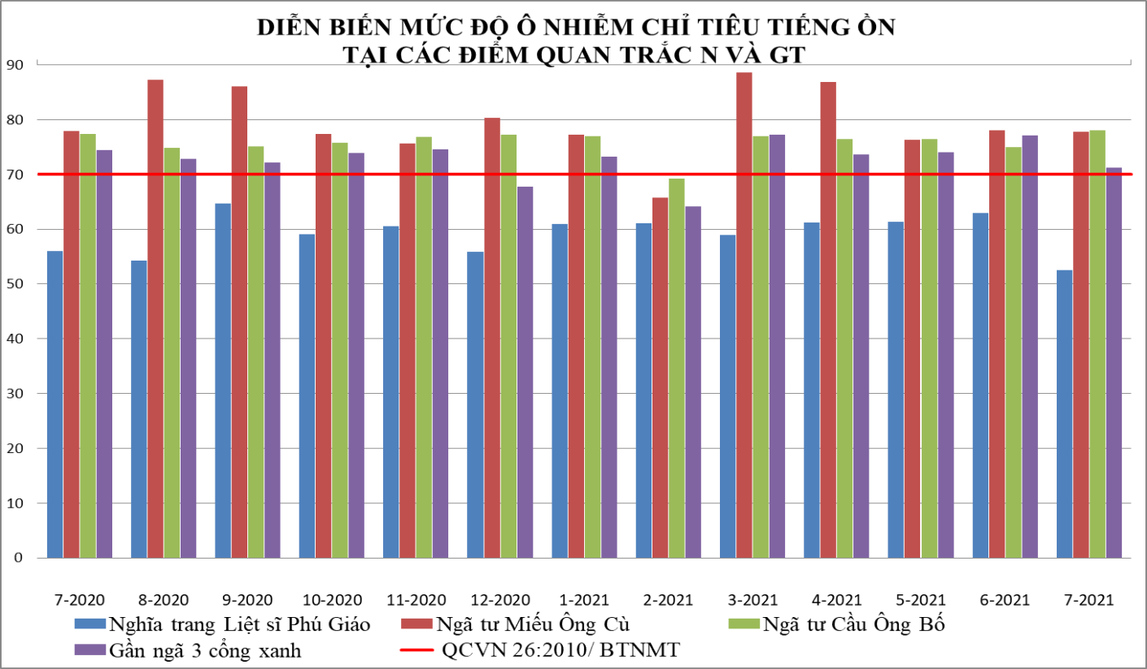

(a)
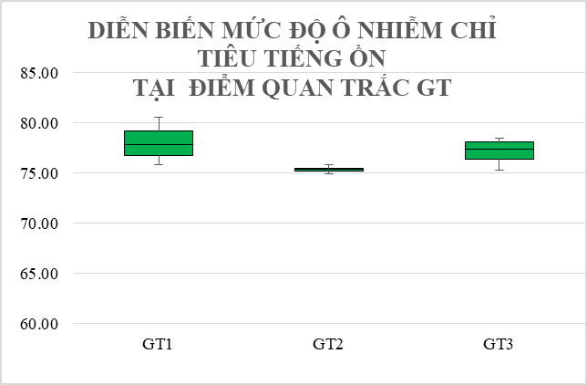

(b)

Biểu đồ 8 (a+b): Diễn biến mức độ ô nhiễm tiếng ồn tại điểm N và GT tháng 07/2021
Kết quả quan trắc khu vực giao thông tháng 07/2021 cho thấy: Các thông số CO, NO₂, SO₂, O₃, bụi tổng, bụi PM10, bụi chì, benzene, xylen, toluen, tại các điểm giao thông dao động ổn định và đạt quy chuẩn. Tiếng ồn ở cả ba vị trí quan trắc giao thông GT1, GT2, GT3 dao động từ 75,0 ÷ 78,0 dB(A) và đều vượt quy chuẩn cho phép. Bụi tại các nút giao thông trong tháng 07/2021 có xu hướng tăng nhưng vẫn nằm quy chuẩn cho phép, trong đó vị trí GT1 bụi luôn ở mức cao nhất so với GT2, GT3.
So với tháng 06/2021: Nồng độ bụi tăng ở vị trí GT1, GT2, GT3 lần lượt là 1,6 lần, 1,8 lần và 1,4 lần. Đối với tiếng ồn: tăng cao nhất ở vị trí GT3 tăng 5,9 dB(A) và giảm thấp nhất ở GT2 giảm 3,0 dB(A) tuy nhiên tất cả các điểm giao thông tiếng ồn vẫn vượt ngưỡng cho phép của quy chuẩn.
So với tháng 07/2020: Nồng độ bụi giảm GT1 giảm 2,2 lần và tăng GT3 tăng 1,5 lần; Tiếng ồn tăng giảm không đáng kể và không vượt quá 2,7 dB(A) và đều vượt ngưỡng cho phép.
Các thông số CO, SO₂, O₃ tăng giảm không đáng kể qua các đợt quan trắc.
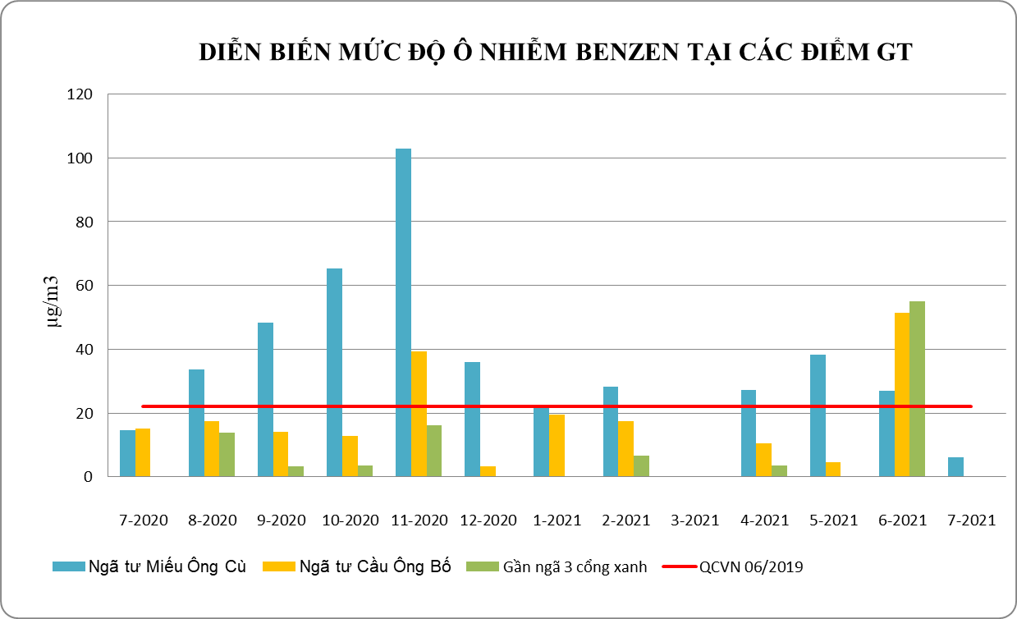

Biểu đồ 9: Diễn biến mức độ ô nhiễm Benzen tại điểm GT tháng 07/2021
Kết quả chỉ tiêu benzen tại các nút giao thông trong tháng 07/2021 nồng độ benzen đều đạt ngưỡng cho phép của quy chuẩn QCVN 06:2009/BTNMT. So với tháng 06/2021 nồng độ benzen giảm mạnh GT1, GT2, GT3 giảm lần lượt 4,5 lần; 17,1 lần và 19,9 lần. So với 07/2020 nồng độ benzen ổn định tại vị trí GT3 và giảm GT1 giảm 2,4 lần; GT2 giảm 5,1 lần.
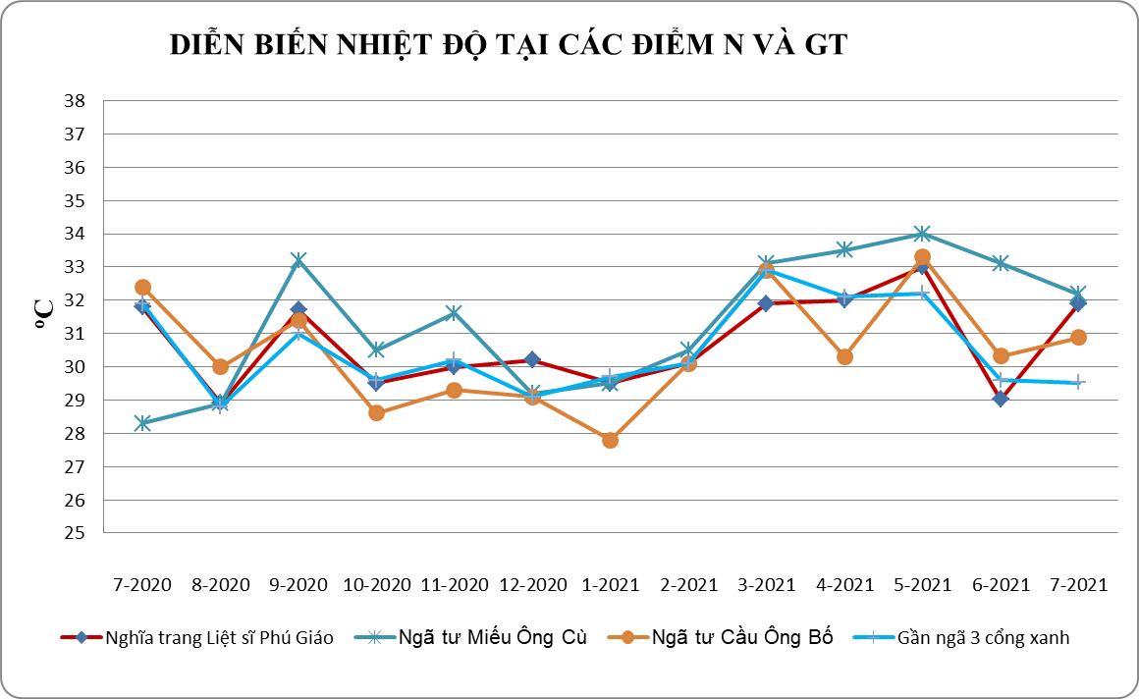

Biểu đồ 10: Diễn biến nhiệt độ tại điểm N và GT tháng 07/2021
Nhiệt độ tại điểm quan trắc Giao thông tháng 07/2021 dao động từ 29,5 ÷ 32,2ºC. So với tháng 06/2021 nhiệt độ có xu hướng tăng nhưng không quá 0,9ºC, chỉ riêng vị trí GT2 nhiệt độ giảm 0,6ºC. So với cùng kỳ tháng 07/2020 cho thấy nhiệt độ tăng GT1 3,9ºC và giảm GT2 và GT3 1,5 ÷ 2,4ºC. Nhìn chung diễn biến nhiệt độ tại ba vị trí dao thông không có sự biến động lớn qua các đợt quan trắc. Nhiệt độ biến thiên theo mùa, tăng cao vào mùa khô và giảm trong mùa mưa.
Tóm lại, hầu hết các thông số quan trắc tại điểm nút giao thông đều có giá trị cao hơn so với điểm Nền, nhất là đối với nồng độ bụi và tiếng ồn thường vượt quy chuẩn cho phép trong nhiều đợt quan trắc. Tuy nhiên do tình hình dịch bệnh và thực hiện giãn cách xã hội nên nồng độ bụi tháng 06 ÷ 07/2021 giảm và đạt ngưỡng cho phép của quy chuẩn.
.

3.4. Kết quả chất lượng không khí tại điểm quan trắc khu vực hoạt động Công nghiệp
Các thông số ô nhiễm chính được so sánh với quy chuẩn QCVN 05:2013/BTNMT và QCVN 26:2010/BTNMT và trình bày trong bảng sau:

Bảng 12: Kết quả bụi và tiếng ồn tại điểm quan trắc N và CN
TT | Thông  số  Tháng | 7/20 | 8/20 | 9/20 | 10/20 | 11/20 | 12/20 | 01/21 | 02/21 | 03/21 | 04/21 | 05/21 | 06/21 | 07/21 | QCVN 05:2013/BTNMT | QCVN 26:2010/BTNMT
CN1 | Bụi (µg/m³) | 30,5 | 37,0 | 35,8 | 116,0 | 65,8 | 31,9 | 260,0 | 76,0 | 36,0 | 112,3 | 66,3 | 49 | 49,5 | 300 | -
CN1 | Ồn dB(A) | 67,3 | 67,6 | 67,7 | 67,5 | 65,6 | 68,3 | 65,6 | 65,8 | 68,7 | 67,7 | 66,6 | 68,2 | 68,1 | - | 70
CN2 | Bụi (µg/m³) | 66,3 | 187,0 | 82,5 | 164,8 | 278,8 | 29,4 | 159,3 | 248,0 | 153,3 | 101,3 | 127,0 | 25 | 85,0 | 300 | -
CN2 | Ồn dB(A) | 73,9 | 68,3 | 69,4 | 76,3 | 60,2 | 65,8 | 63,7 | 66,9 | 68,3 | 65,6 | 64,9 | 66,2 | 66,9 | - | 70
CN3 | Bụi (µg/m³) | 141,5 | 115,0 | 64,3 | 124,0 | 30,3 | 30,1 | 81,5 | 133,5 | 387,3 | 64,8 | 448,5 | 113,8 | 62,8 | 300 | -
CN3 | Ồn dB(A) | 76,9 | 73,9 | 71,9 | 68,7 | 66,2 | 65,7 | 65,5 | 66,7 | 68,3 | 70,9 | 65,9 | 67,8 | 66,5 | - | 70
CN4 | Bụi (µg/m³) | 50,3 | 36,0 | 24,0 | 43,8 | 75,8 | 29,6 | 23,5 | 95,0 | 95,5 | 129,8 | 54,8 | 42,3 | 19,8 | 300 | -
CN4 | Ồn dB(A) | 61,2 | 66,6 | 66,7 | 68,0 | 64,9 | 63,2 | 65,4 | 65,6 | 66,8 | 66,3 | 66,3 | 66 | 66,8 | - | 70
CN5 | Bụi (µg/m³) | 67,5 | 68,5 | 18,8 | 26,5 | 68,8 | 29,7 | 32,5 | 75,5 | 119,3 | 20,5 | 85,5 | 44 | 44,8 | 300 | -
CN5 | Ồn dB(A) | 66,2 | 65,7 | 68,2 | 67,3 | 64,0 | 63,0 | 66,5 | 67,0 | 68,0 | 66,5 | 65,7 | 66,7 | 65,6 | - | 70

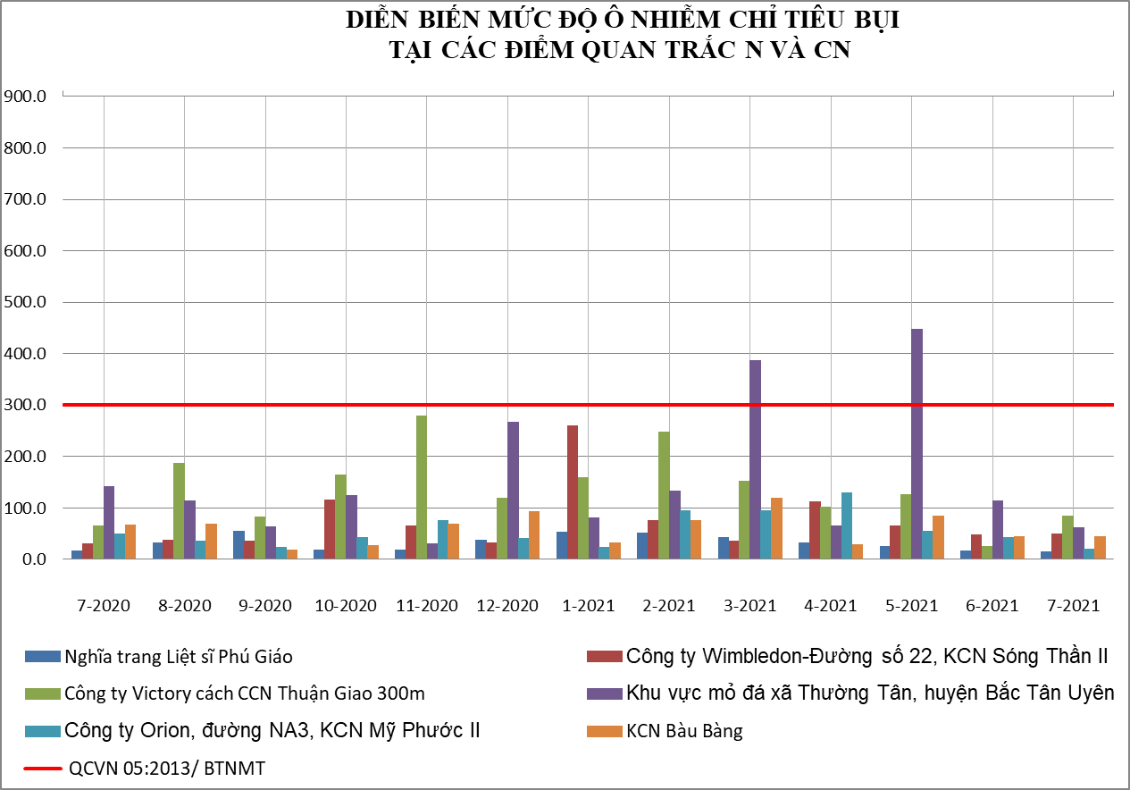
(a)
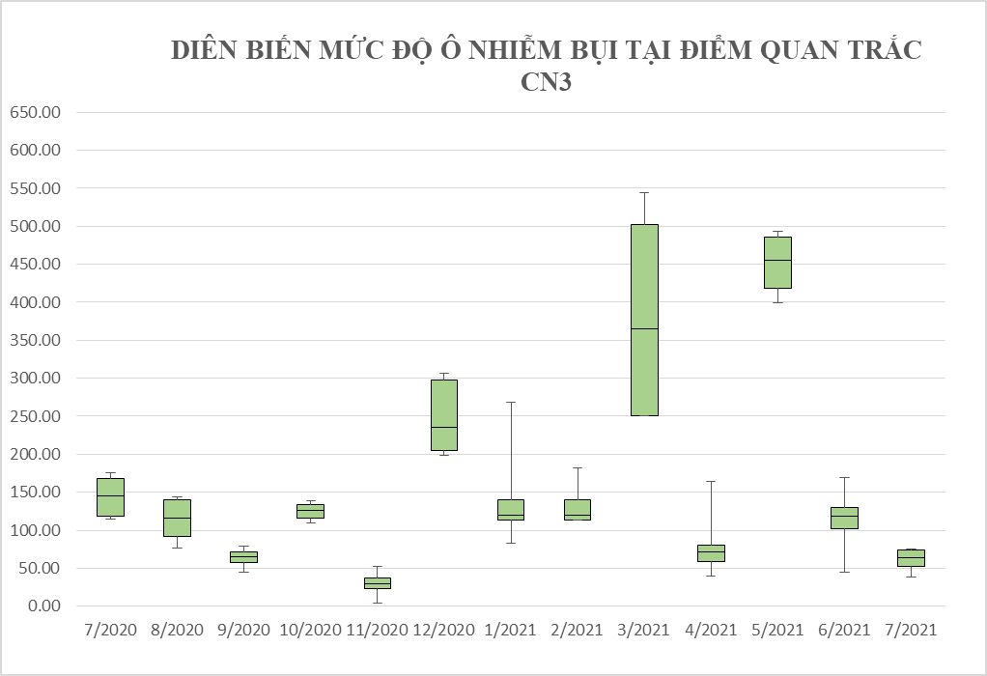
(b)
Biểu đồ 11 (a+b): Diễn biến mức độ ô nhiễm bụi tại điểm N và CN tháng 07/2021
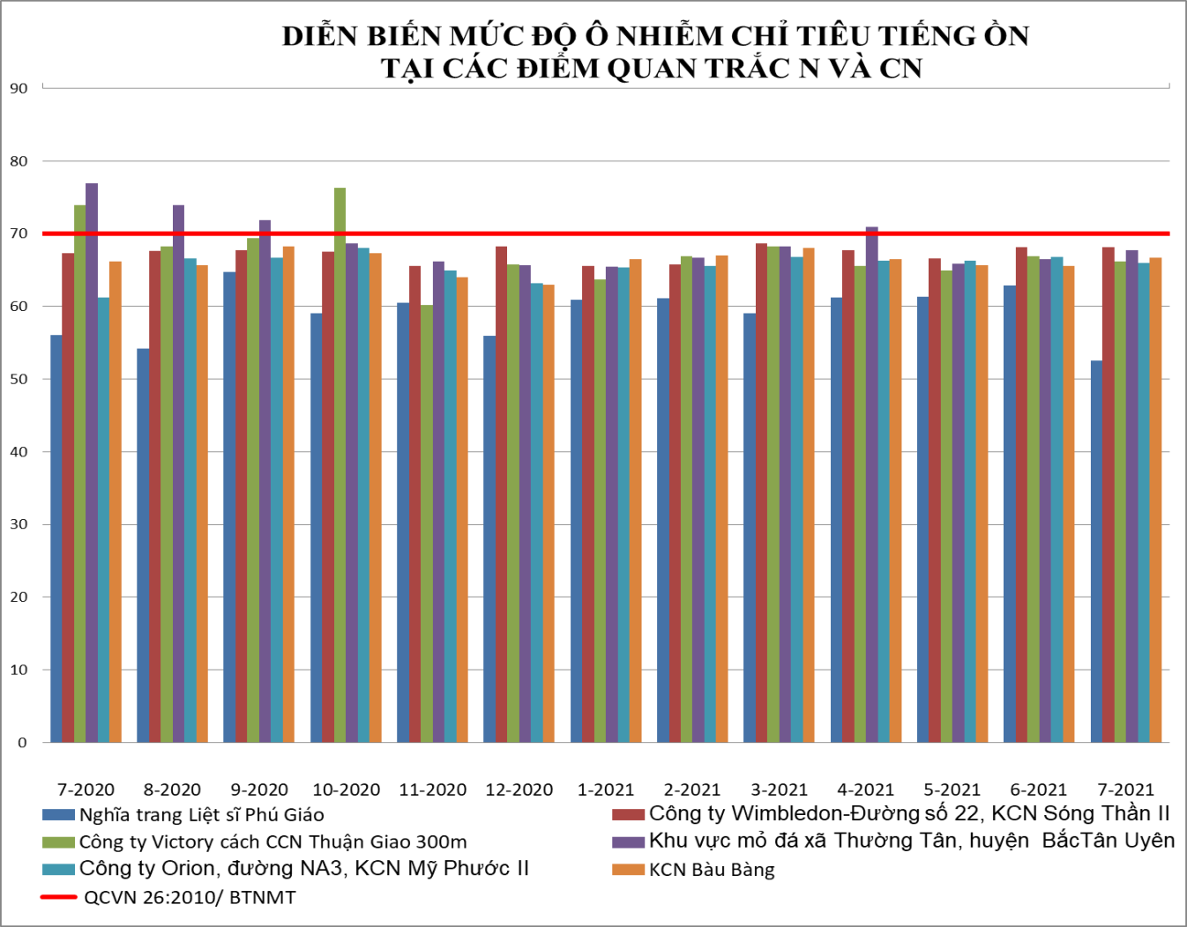
(a)
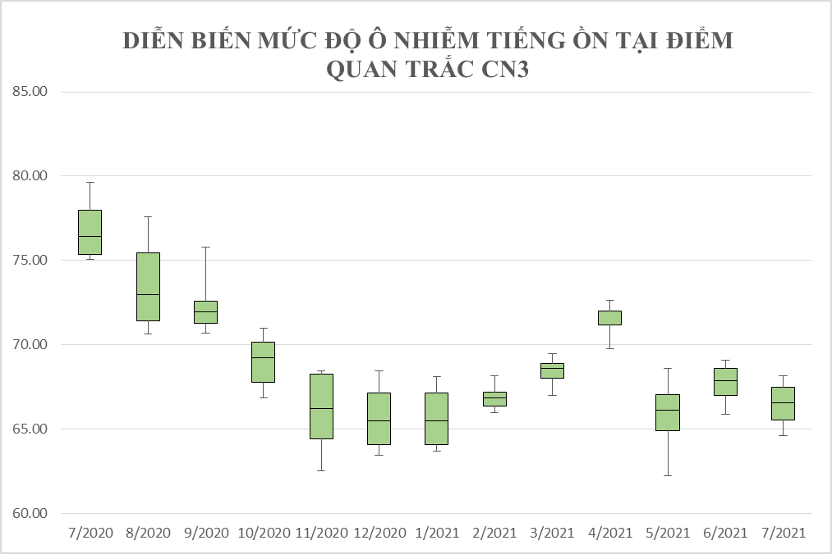
(b)

Biểu đồ 12 (a+b): Diễn biến mức độ ô nhiễm tiếng ồn tại điểm N và CN tháng 07/2021
Kết quả quan trắc tháng 07/2021: Tại khu vực hoạt động công nghiệp cho thấy tất cả các thông số quan trắc tại khu vực hoạt động Công nghiệp đều đạt theo quy chuẩn cho phép. Bụi ở tất cả các vị trí dao động từ 19,8 ÷ 85,0 μg/m³ và đều đạt chuẩn QCVN 05:2013/BTNMT. Tiếng ồn tại tất cả các khu vực hoạt động công nghiệp đều ổn định, đạt chuẩn, dao động từ 65,6 ÷ 68,1 dB(A).
So với đợt quan trắc tháng 06/2021: nồng độ bụi dao động không đáng kể, tăng nhiều nhất CN2 tăng 3,4 lần và giảm nhiều nhất CN4 giảm 2,1. Mức độ ồn tăng giảm không quá 1,3 dB(A).
So với tháng 07/2020: nồng độ bụi giảm ở CN3, CN4, CN5 giảm lần lượt: 2,3 lần; 2,5 lần và 1,5 lần. Tăng ở vị trí CN1, CN2 tăng 1,6 lần và 1,3 lần; Tiếng ồn tăng ở các vị trí CN1 và CN4, tăng cao nhất CN4 tăng 5,6 dB(A); Giảm ở các vị trí CN2, CN3, CN5 và giảm nhiều nhất ở vị trí CN3 giảm 10,4 dB(A) so với cùng kỳ năm trước.
Đối với các thông số CO, NO₂, SO₂, O_{3,} nhiệt độ: dao động không đáng kể, ít có sự biến động và luôn thấp hơn nhiền so với QCVN 05:2013/ BTNMT.

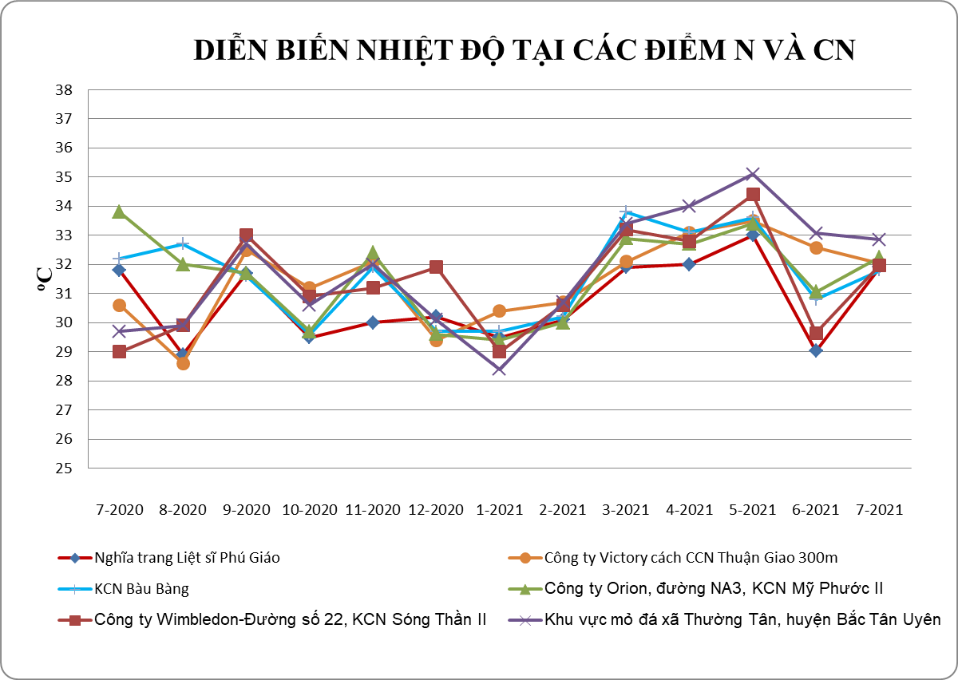

Biểu đồ 13: Diễn biến nhiệt độ tại điểm N và CN tháng 07/2021
Qua đồ thị so sánh cho thấy nhiệt độ tại các điểm quan trắc Công nghiệp từ 31,8 ÷ 32,9ºC. So với tháng 06/2021 nhiệt độ dao động không quá 2,3 ºC. So với cùng kỳ tháng 07/2020 nhiệt độ đa số tăng, không quá 3,2 ºC và giảm không quá 1,4ºC.

3.5. Đánh giá chỉ số chất lượng không khí (AQI)
STT | Vị trí | Ký hiệu | AQI | Màu sắc | Chất lượng không khí | Khuyến nghị
1 | Nghĩa trang Liệt sĩ Phú Giáo | N | 7 | Xanh | Tốt | Cho nhóm người bình thường và nhóm người nhạy cảm: Tự do thực hiện các hoạt động ngoài trời
2 | Nông trường cao su Thanh An | NT1 | 8 | Xanh | Tốt
3 | Khu Trung Tâm Thị Trấn Mỹ Phước | ĐT5 | 10 | Xanh | Tốt
4 | UBND T.P Thuận An | ĐT2 | 11 | Xanh | Tốt
5 | Khu vực mỏ đá xã Thường Tân, huyện Bắc Tân Uyên | CN3 | 11 | Xanh | Tốt
6 | Trung tâm hành chính, thành phố mới Bình Dương | ĐT4 | 12 | Xanh | Tốt
7 | Trung tâm hành chính thị xã Dĩ An | ĐT1 | 13 | Xanh | Tốt
8 | Công ty Orion, đường NA3, KCN Mỹ Phước II | CN4 | 13 | Xanh | Tốt
9 | Thị trấn Uyên Hưng, huyện Tân Uyên | ĐT6 | 14 | Xanh | Tốt
10 | Khu đô thị - khu công nghiệp Bàu Bàng | CN5 | 14 | Xanh | Tốt
11 | Trụ sở TT QT TNMT – số 26 Huỳnh Văn Nghệ | ĐT3 | 15 | Xanh | Tốt
12 | Công ty Wimbledon – Đường số 22, KCN Sóng Thần II | CN1 | 16 | Xanh | Tốt
13 | Gần ngã ba Cổng Xanh | GT3 | 20 | Xanh | Tốt
14 | Ngã tư Miếu Ông Cù | GT1 | 26 | Xanh | Tốt
15 | Công ty Victory cách CCN Thuận Giao 300m | CN2 | 29 | Xanh | Tốt
16 | Ngã tư Cầu Ông Bố | GT2 | 34 | Xanh | Tốt

CHƯƠNG IV: NHẬN XÉT VÀ ĐÁNH GIÁ KẾT QUẢ QA/QC
Trung tâm Quan trắc - Kỹ thuật Tài nguyên và Môi trường luôn quan tâm đến chất lượng trong quá trình lấy mẫu và phân tích các mẫu không khí thông qua việc thực hiện chương trình kiểm soát chất lượng theo Thông tư 24/2017/TT-BTNMT ngày 01/09/2017 của Bộ Tài nguyên và Môi trường về việc quy định quy trình kỹ thuật quan trắc môi trường tại Chương III, Mục 2 và 3, từ điều 44-47, trang 61-65.
Tuân thủ các quy trình đảm bảo chất lượng/kiểm soát chất lượng trong mỗi giai đoạn của chương trình quan trắc theo đúng quy định của Thông tư 24/2017/TT-BTNMT ngày 01/09/2017 của Bộ Tài nguyên và Môi trường về việc quy định quy trình kỹ thuật quan trắc môi trường tại Chương III, từ trang 59-65.
Đánh giá:
Tất cả các mẫu kiểm soát chất lượng đều đạt yêu cầu, điều đó cho thấy công tác lấy mẫu và phân tích mẫu được quản lý tốt theo hệ thống quản lý chất lượng theo tiêu chuẩn ISO/IEC 17025:2017, kết quả quan trắc có độ tin cậy cao (Chi tiết kết quả xem ở phần phụ lục).

CHƯƠNG V: KẾT LUẬN

5.1. Đánh giá kiểm soát chất lượng trong quá trình lấy mẫu
Trung tâm Quan trắc luôn quan tâm đến chất lượng trong quá trình lấy mẫu và phân tích không khí thông qua việc thực hiện chương trình kiểm soát chất lượng theo Thông tư 24/2017/TT-BTNMT ngày 01/09/2017 của Bộ Tài nguyên và Môi trường về việc quy định quy trình kỹ thuật quan trắc môi trường tại Chương III, từ trang 59-65.
Các mẫu kiểm soát chất lượng gồm mẫu đo nhanh hiện trường và mẫu kiểm soát phòng thí nghiệm đều đạt yêu cầu. Kết quả quan trắc có độ tin cậy cao, có thể sử dụng số liệu quan trắc không khí trong đánh giá hiện trạng môi trường, lưu giữ và chia sẽ dữ liệu quan trắc.

5.2. Kết quả quan trắc
- Kết quả quan trắc không khí tháng 07/2021 cho thấy nồng độ các thông số quan trắc CO, NO₂, SO₂, O₃, bụi tổng, bụi chì, bụi PM10, benzen, xylen, toluene tại tất cả các điểm quan trắc đều dưới ngưỡng quy chuẩn cho phép. Tiếng ồn đạt quy chuẩn cho phép ở hầu hết các vị trí quan trắc, vượt ở các vị trí giao thông: Ngã tư Miếu Ông Cù (GT1) vượt 8,0 dB(A), Ngã tư cầu Ông Bố (GT2) vượt 5,0 dB(A) và Ngã ba Cổng Xanh (GT3) vượt 7,1 dB(A) so với QCVN26:2010/ BTNMT.
- So với kết quả quan trắc tháng 06/2021
- Nồng độ bụi Khu vực Nền (N) giảm nhẹ và Nông trường (NT1) nồng độ bụi tăng không đáng kể; Khu vực Đô thị bụi dao động ổn định, bụi tăng cao nhất ở ĐT3 tăng 2,1 lần và giảm thấp nhất ở vị trí ĐT6 bụi giảm 4,2 lần; Đối với các điểm nút giao thông nồng độ bụi tăng không quá 1,8 lần, nhưng vẫn đạt quy chuẩn cho phép; Nồng độ bụi tại các vị trí hoạt động Công nghiệp tăng giảm không đồng đều, giảm ở vị trí CN3, CN4 lần lượt 1,8 lần và 2,1 lần. Riêng vị trí CN2 tăng cao nhất 3,4 lần.
- Tiếng ồn: Khu vực Nền (N) và Nông trường (NT1) tiếng ồn tăng lần lượt 10,3 dB(A) và 9,0 dB(A). Khu vực Đô thị (ĐT) tiếng ồn dao động tăng giảm không quá 1,5 dB(A). Khu vực giao thông tiếng ồn GT1 ổn định, GT2 giảm 3,0 dB(A) và GT3 tăng 5,9 dB(A) tuy nhiên tất cả các điểm giao thông tiếng ồn vẫn vượt quy chuẩn. Đối với khu vực hoạt động Công nghiệp mức độ ồn tăng giảm không quá 1,3 dB(A).
So với kết quả quan trắc tháng 07/2020
- Bụi ở khu vực Nền (N) và khu vực Nông trường (NT1) giảm từ 1,1 ÷ 1,5 lần; Khu vực Đô thị bụi hầu hết đều giảm từ 1,2 ÷ 2,4 lần, riêng vị trí ĐT4 bụi tăng 1,7 lần; Khu vực hoạt động Giao thông: GT1 bụi giảm 2,2 lần, GT2 bụi ổn định, GT3 bụi tăng 1,5 lần; Khu vực hoạt động Công nghiệp nồng độ bụi cũng dao động tăng không quá 1,6 lần và giảm không quá 2,5 lần so với cùng kỳ năm trước.
- Đối với tiếng ồn: Khu vực Nền và khu vực Nông trường thì tiếng tăng lần lượt là 6,9 dB(A) và 4,7 dB(A); Khu Đô thị mức ồn tương đối ổn định, ít dao động, không vượt quá 2,6 dB(A); Khu vực Giao thông: mức ồn tăng giảm không vượt quá 2,7 dB(A) và đều vượt ngưỡng cho phép; Khu vực hoạt động Công nghiệp thì mức ồn dao động không đáng kể: giảm ở CN2, CN3, CN5 lần lượt 7,0 dB(A); 10,4 dB(A) và 0,6 dB(A). Tăng nhiều nhất là CN4 tăng 5,6 dB(A) so với cùng kỳ năm trước.
- Các thông số CO, SO₂, NO₂, O₃ ở các điểm quan trắc còn lại hầu hết đạt chuẩn và ít biến động qua các đợt quan trắc.
- Trong tháng 07/2021 thông số benzen tại các nút giao thông có sự giảm mạnh và đạt quy chuẩn. Vì vậy, cần tiếp tục theo dõi diễn biến thay đổi của thông số này trong thời gian tới để phản ánh chính xác chất lượng không khí tại các nút giao thông.
Trung tâm Quan trắc - Kỹ thuật Tài nguyên và Môi trường Bình Dương sẽ tiếp tục quan trắc, theo dõi, cập nhật và báo cáo kết quả quan trắc kịp thời, chính xác để cơ quan quản lý Nhà nước có hướng điều chỉnh phù hợp với tình hình phát triển kinh tế.

PHỤ LỤC

